מסמך SDS-NIGUN

1. **יכולות המוצר ומרכיבים ראשיים:**

**הקדמה:**

בהתאם לסיפורי המשתמש וה-use case שתיארנו ב-SRS ניבנה כעת סכמה לפרויקט שלנו, הסכמה תתאר את ארכיטקטורת המערכת.

מטרת מסמך ה-SDS להראות ללקוח כי אנו מבינים את המוצר, וכל התהליך בשלבים מתקדמים כולל בחירת משאבים מתאימים וההגדרות הנכונות.

ה- SDS מגדיר את מוצר התוכנה, וההחלטות שמתקבלות בו נסמכות על דרישות המערכת הוא כולל תרשימים שעוזרים לתכנן את הרכיבים הממשקים והקשרים במערכת, ועוזר לנו אחר כך בבדיקת המוצר ויעילותו.

|  |  |  |  |
| --- | --- | --- | --- |
|  | יכולת | תיאור | רמת הסיכון |
| 1. | ביזור | המערכת משתמשת בפלטפורמה מבוזרת- AZURE | גבוהה |
| 3. | צפייה באקורדים | גולשים באתר יוכלו לצפות באקורדים ובתכנים באתר. | גבוהה |
| 4. | התחברות | משתמש יכול להתחבר בתור מנוי לאתר באמצעות שם משתמש וסיסמא. | גבוהה |
| 5. | העלאת אקורדים לאתר | משתמש מנוי בלבד יוכל להעלות אקורדים, מילים וקישורים שיעברו בקרת איכות אצל מנהל האתר. | גבוהה |
| 6. | בקרת איכות | מנהל האתר יוכל לערוך ולאשר את החומרים שמעלים המשתמשים. | גבוהה |
| 2. | הרשמה | משתמש חדש יכול להירשם למערכת באמצעות שם משתמש וסיסמא. על המשתמש להסכים לתנאי השימוש. | בינונית |
| 7. | צפייה במילון אקורדים | הגולשים יוכלו לצפות במילון אקורדים שימושי. | נמוכה |
| 8. | כיוון גיטרה | גולשים יוכלו להשתמש בפיצ'ר של כיוון גיטרה. | נמוכה |

**יכולות המוצר:**

2**.UML :**

**-Deployment diagram**

מתארת את הטופולוגיה של רכיבי החומרה והתוכנה, בהם רכיבי התוכנה השתמשו.

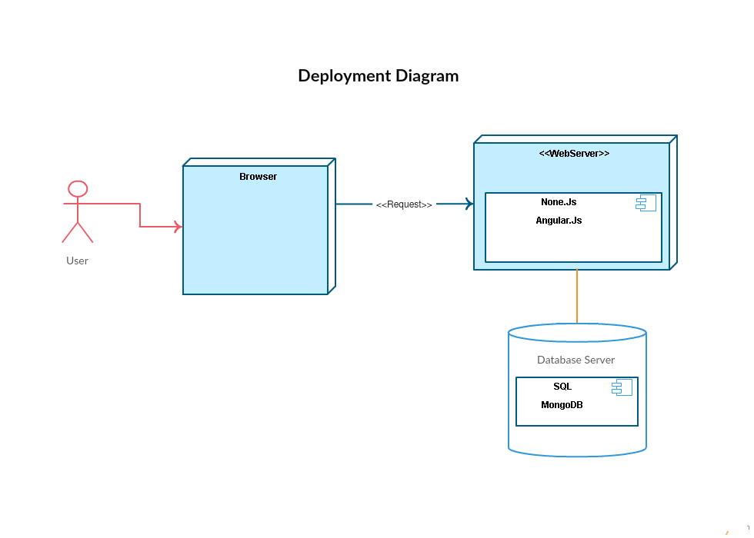

* **CRC Cards**

מתארים את המחלקות העיקריות שיהיו בפרויקט ואת הפונקציות בכל מחלקה.

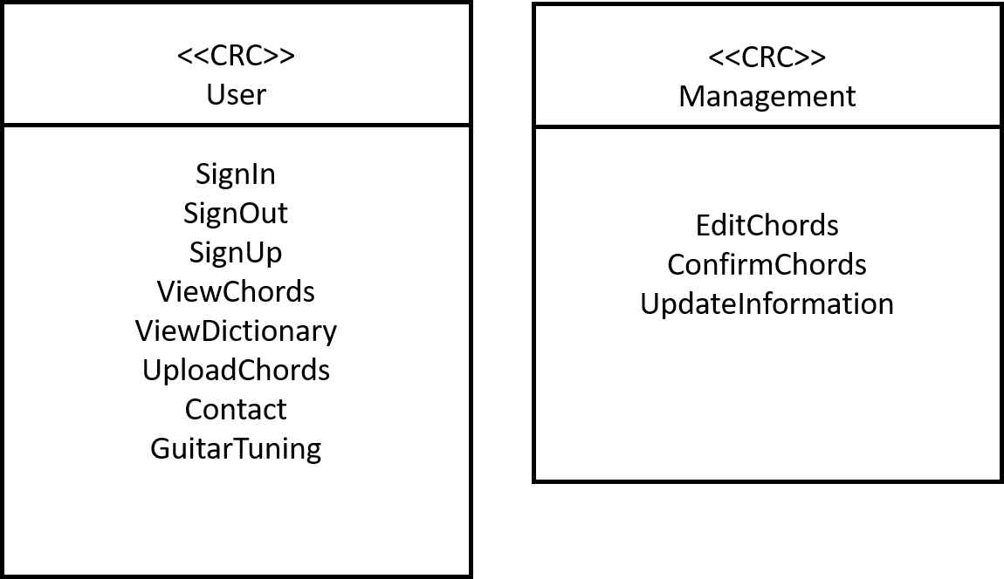

* **Class Diagrams**

מציגה את תיכון מונחה העצמים שלפיו המערכת עובדת ביתר פרוט.

מתארת עבור כל פונקציה משתנים עיקריים עם מחלקות ופונקציות אחרות.

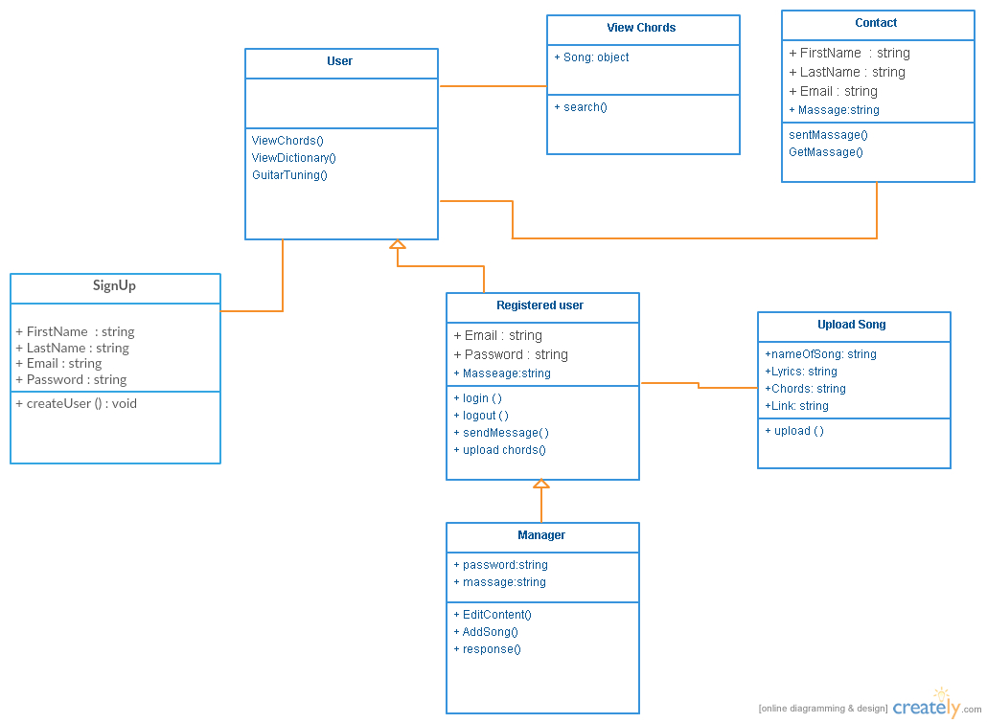

* **Sequence Diagrams**

תרשים רצף, מטרתו להראות את הקשרים בין הרכיבים השונים במערכת בזמן דינאמי כלשהו או בזמן ביצוע פעולות שונות.

תרשים הרצף **upload chords** מתאר את התקשורת בין הלקוח, השרת ומנהל האתר בזמן שהלקוח מעלה אקורדים לאתר ועד סיום הפעולה בהצלחה.

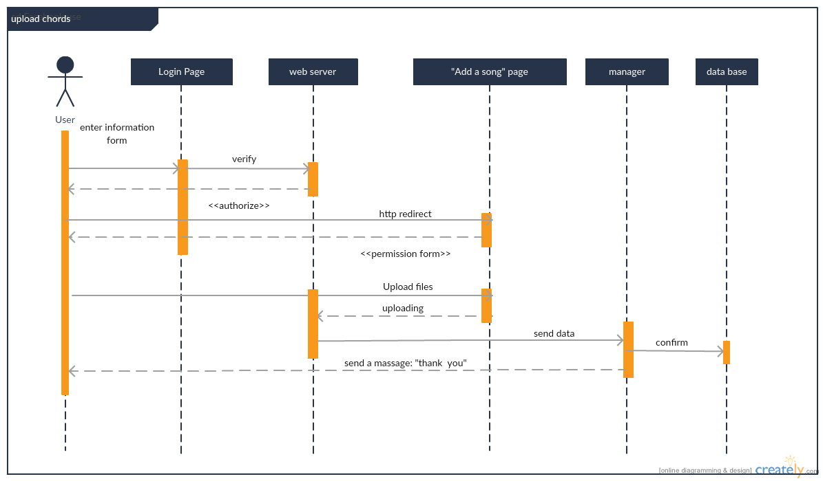

תרשים הרצף **התחברות** **לאתר** מתאר את התקשורת בין הלקוח, השרת והמערכת מרגע כניסת הלקוח למערכת ועד סיום הפעולה בהצלחה – התחברות הלקוח למערכת.

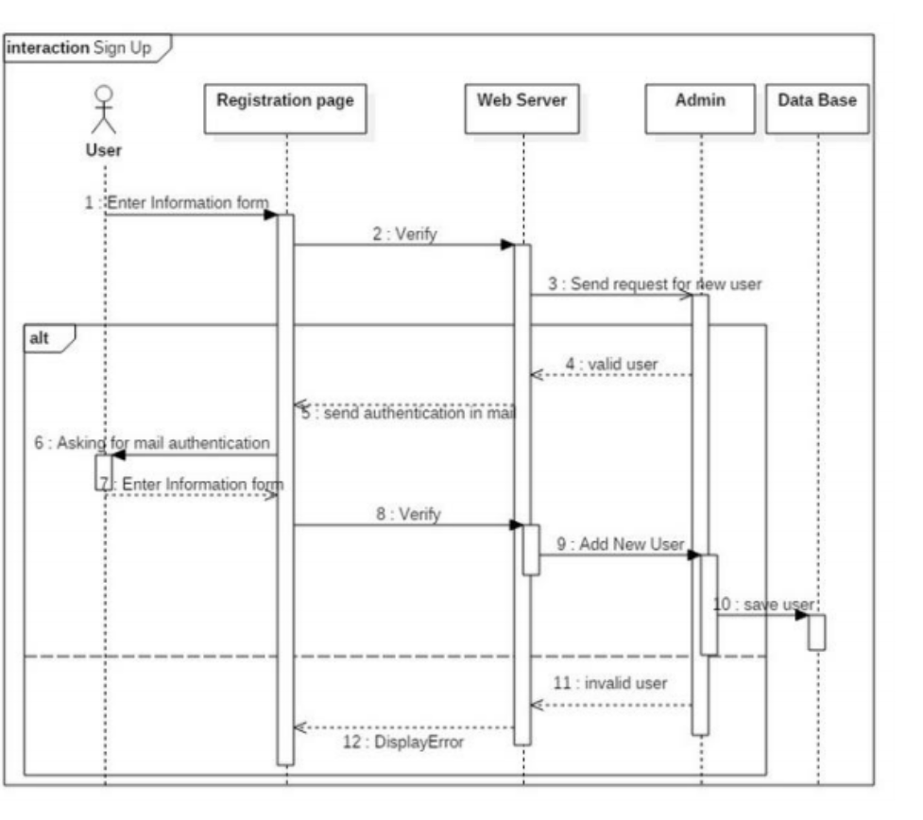

**3. :DataBase**

הפרויקט מבוסס על טכנולוגיית MEAN STACK ולכן נשתמש ב MONGO DB.

**משתמשים-** טבלת המשתמשים הרשומים באתר הכוללת את פרטי המשתמש.

**שירים-** טבלת השירים הקיימים באתר הכוללת את פרטי השיר והאקורדים של השיר.

.

1. **דרישות לא פונקציונליות:** 
   * + אימות יתבצע לפי שם משתמש וסיסמא.
     + על הDB להיות מהיר ועדכני.
     + על ממשק המשתמש להיות נוח ובהיר למשתמש.
     + ההרשמה למערכת תהיה חינמית.
     + על המערכת לתמוך בכל בעיית אבטחה שעלולה לצוץ.
2. **ניהול סיכונים:**

|  |  |  |  |
| --- | --- | --- | --- |
| שם הסיכון | חומרת הסיכון | סיכוי | אופן הטיפול בסיכון |
| מחסור בידע | 2 | 3 | נקדיש תקופה ללימוד החומר,  נחפש מידע באינטרנט ואם יהיה צורך נעזר במתרגלת. |
| מחסור בזמן | 2 | 3 | נתכנן את הזמן באופן נכון כך שנשתדל לא לחרוג מהלו"ז. |
| דרישות לא  ברורות מצד הלקוח | 3 | 2 | נבקש מהלקוח משוב בפרקי זמן קבועים מראש וכן הכנת אב טיפוס. |
| מחסור בכלי פיתוח | 1 | 3 | לפני התחלת הפרויקט נוודא שכל הציוד הנדרש נמצא ברשותנו. |
| תקשורת לא טובה בצוות | 3 | 2 | נמנה ראש צוות שתהיה אחראית על חלוקת העבודה ותגשר בין חברות הקבוצה. |
| ביטול הפרויקט מצד הלקוח | 1 | 3 | נשכנע את הלקוח בכדאיות הפרויקט והפסדו מאי מימוש הפרויקט. |
| פיתוח מוטעה של פונקציות | 2 | 3 | ניתוח מפורט של דרישות הפרויקט. |

* + - **חומרת הסיכון: מ-1 (נמוך) עד 3 (גבוה).**
    - **סיכוי: מ-1 (נמוך) עד 3 (גבוה).**

**6. מדריך למשתמש:**

**אודות NIGUN:**

NIGUN הינו אתר מקוון של מוזיקה יהודית ברשת.

האתר מכיל מאגר אקורדים לשירים חסידיים, ומאפשר צפייה במאגר שירים הכולל צפייה באקורדים, מילות השירים, מקורות למילים, וקישור לסרטון השיר (במידה וקיים).

בנוסף המשתמשים המנויים בלבד יכולים להעלות לאתר יצירות שהם חיברו.

כמו כן באתר ניתן לצפות בהוראות לכיוון גיטרה ומצורף גם מילון אקורדים שימושי.

**התקנה:**

NIGUN הינו אתר מקוון ולכן השימוש אינו מצריך התקנה מיוחדת.

על המשתמש להחזיק בגרסא מעודכנת של דפדפן.

**כיצד משתמשים באתר?**

- הרשמה לאתר (לא חובה) באמצעות שם משתמש וסיסמא. על המשתמש להסכים לתנאי השימוש.

- עבור משתמש קיים- התחברות באמצעות שם משתמש וסיסמא.

- משתמש מנוי בלבד יכול להעלות אקורדים, מילים וקישורים.

- מנהל האתר עורך בקרה על החומרים שמועלים לאתר.

- צפייה באקורדים ובתכנים באתר וכן במילון אקורדים שימושי.

- שימוש בפיצ'ר של כיוון גיטרה.

**7. תוכנית בדיקות ראשונית:**

תוכנית הבדיקות תשתנה מן הסתם במהלך הפרוייקט.

כעת מדובר בתוכנית ראשונית.

- נבדוק האם קיימת גישה מדפדפנים שונים.

- עדכון פרופיל המשתמש.

- שמירת נתונים נכונים.

- בדיקות אבטחה.